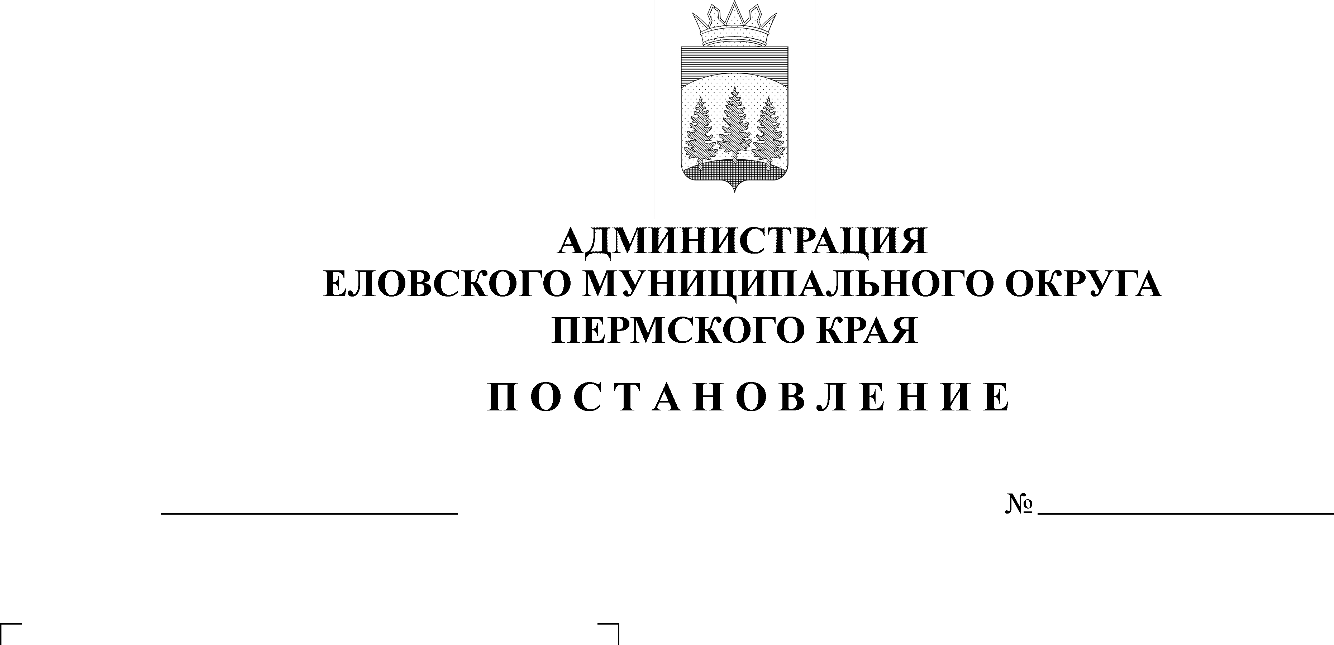
О внесении изменений в Положение о представлении гражданами, претендующими на замещение должностей муниципальной службы
и муниципальными служащими Администрации Еловского муниципального округа Пермского края, сведений о доходах, расходах, об имуществе и обязательствах имущественного характера, а также сведений о доходах, расходах, об имуществе и обязательствах имущественного характера своих супруги (супруга) и несовершеннолетних детей, утвержденное постановлением Администрации Еловского муниципального округа Пермского края от 21 апреля 2021 г. № 189-п
584-п
02.12.2021

В целях актуализации нормативных правовых актов Администрации Еловского муниципального округа Пермского края
Администрация Еловского муниципального округа Пермского края ПОСТАНОВЛЯЕТ:
1. Внести в Положение о представлении гражданами, претендующими на замещение должностей муниципальной службы и муниципальными служащими Администрации Еловского муниципального округа Пермского края, сведений о доходах, расходах, об имуществе и обязательствах имущественного характера, а также сведений о доходах, расходах, об имуществе и обязательствах имущественного характера своих супруги (супруга) и несовершеннолетних детей, утвержденное постановлением Администрации Еловского муниципального округа Пермского края от 21 апреля 2021 г. № 189-п, следующие изменения:
пункт 16 изложить в следующей редакции:
«16. Сведения о доходах, об имуществе и обязательствах имущественного характера, представленные гражданином, не избранным (не назначенным) на соответствующую должность, в дальнейшем не могут быть использованы и подлежат уничтожению.».
2. Настоящее постановление обнародовать на официальном сайте газеты «Искра Прикамья» и официальном сайте Еловского муниципального округа Пермского края.
3. Постановление вступает в силу со дня его официального обнародования.

Глава муниципального округа –
главы администрации Еловского
муниципального округа Пермского А.А. Чечкин

